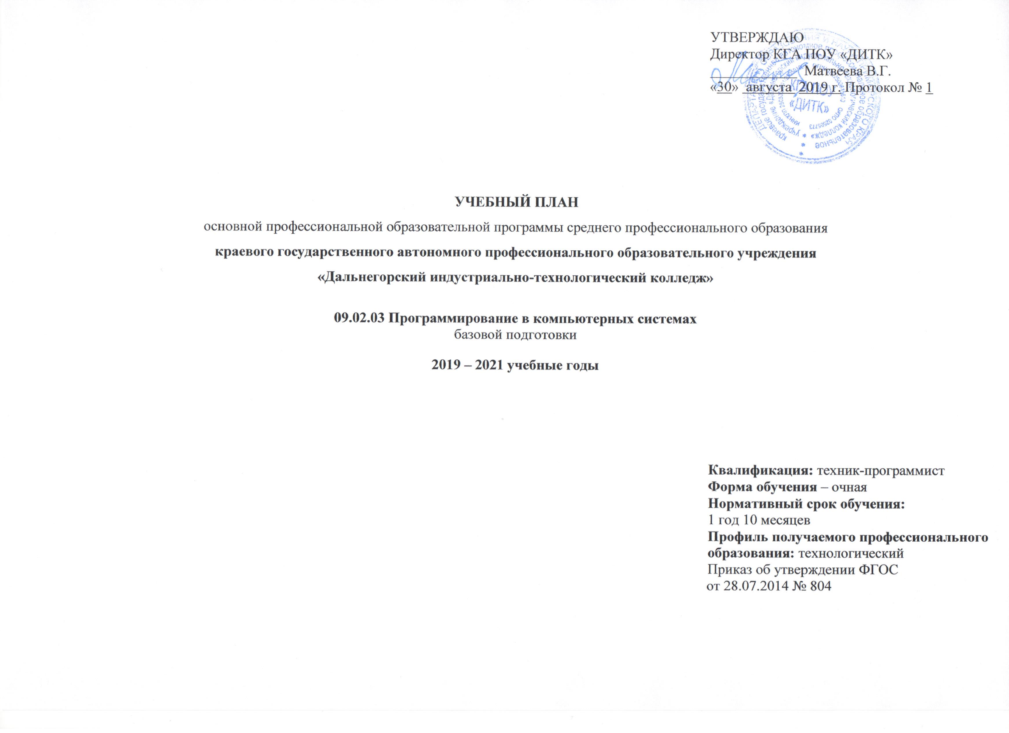

**Пояснительная записка**

**Нормативная база реализации основной профессиональной образовательной программы**

Учебный план предназначен для реализации требований ФГОС СПО на основании основного общего образования. Настоящий учебный план основной профессиональной образовательной программы среднего профессионального образования краевого государственного автономного профессионального образовательного учреждения «Дальнегорский индустриально-технологический колледж» разработан на основании приказов:

1. Федеральный закон от 29 декабря 2012 г. № 273-ФЗ «Об образовании в Российской Федерации»;
2. Приказ Минобрнауки России от 14 июня 2013 г. № 464 «Об утверждении Порядка организации и осуществления образовательной деятельности по образовательным программам среднего профессионального образования» (зарегистрирован Министерством юстиции Российской Федерации 30 июля 2013 г., регистрационный № 29200) (далее – Порядок организации образовательной деятельности);
3. Приказ Минобрнауки России от 16 августа 2013 г. № 968 «Об утверждении Порядка проведения государственной итоговой аттестации по образовательным программам среднего профессионального образования» (зарегистрирован Министерством юстиции Российской Федерации 1 ноября 2013 г., регистрационный № 30306);
4. Приказ Минобрнауки России от 18 апреля 2013 г. № 291 «Об утверждении Положения о практике обучающихся, осваивающих основные профессиональные образовательные программы среднего профессионального образования» (зарегистрирован Министерством юстиции Российской Федерации 14 июня 2013 г., регистрационный № 28785);
5. Приказ Минобрнауки России от 28.07.2014 № 803 «Об утверждении федерального государственного образовательного стандарта среднего профессионального образования по специальности 09.02.03Программирование в компьютерных системах» (Зарегистрировано в Минюсте России 21 августа 2014 г. N 33733);

При составлении учебного плана учитывались:

1. Постановление Главного государственного санитарного врача РФ от 29.12.2010 N 189 (ред. от 24.11.2015) «Об утверждении СанПиН 2.4.2.2821-10 «Санитарно-эпидемиологические требования к условиям и организации обучения в общеобразовательных учреждениях» (вместе с «СанПиН 2.4.2.2821-10. Санитарно-эпидемиологические требования к условиям и организации обучения в общеобразовательных организациях. Санитарно-эпидемиологические правила и нормативы») (Зарегистрировано в Минюсте России 03.03.2011 N 19993)
2. Письмо Минобрнауки России от 17.03.2015 N 06-259 «О направлении доработанных рекомендаций по организации получения среднего общего образования в пределах освоения образовательных программ среднего профессионального образования на базе основного общего образования с учетом требований федеральных государственных образовательных стандартов и получаемой профессии или специальности среднего профессионального образования».

**Общие сведения**

Учебный год начинается 1 сентября и заканчивается в соответствии с учебным планом образовательной программы.

Обучение ведется по шестидневной учебной неделе.

Для всех видов аудиторных занятий академический час устанавливается продолжительностью 45 минут

Объем обязательных аудиторных занятий составляет 36 академических часов в неделю. Максимальный объем учебной нагрузки обучающегося составляет 54 академических часа в неделю, включая все виды аудиторной и внеаудиторной учебной нагрузки.

В связи с тем, что образовательная программа реализуется только 1 год 10 месяцев, то при составлении учебного плана учитывался учебный план филиала федерального государственного автономного образовательного учреждения высшего профессионального образования «дальневосточный федеральный университет» в г. Дальнегорскепо специальности среднего профессионального образования 09.02.03 Программирование в компьютерных системах. В связи с этим данный учебный план предусматривает изучение следующих учебных циклов:

* общего гуманитарного и социально-экономического;
* профессионального;

и разделов:

* учебная практика;
* производственная практика (по профилю специальности);
* производственная практика (преддипломная);
* промежуточная аттестация;
* государственная итоговая аттестация.

Общий гуманитарный и социально-экономический учебный цикл предусматривает изучение следующих обязательных дисциплин: "Иностранный язык", "Физическая культура", "Психология общения".

Общий объем дисциплины "Физическая культура" составляет 193 часа. Дисциплина "Физическая культура" предусматривает еженедельно обязательные аудиторные занятия и часы самостоятельной работы (за счет различных форм внеаудиторных занятий в спортивных клубах, секциях).

Профессиональный учебный цикл состоит из общепрофессиональных дисциплин и профессиональных модулей в соответствии с видами деятельности.

Обязательная часть профессионального учебного цикла ППССЗ базовой подготовки предусматривает изучение дисциплины "Безопасность жизнедеятельности". Объем часов на дисциплину "Безопасность жизнедеятельности" составляет 68 академических часов, из них на освоение основ военной службы –48 академических часов.

В состав профессионального модуля входит один или несколько междисциплинарных курсов. При освоении обучающимися профессиональных модулей проводятся учебная и производственная практика (по профилю специальности).

Учебная и производственная практики проводятся при освоении обучающимися профессиональных компетенций в рамках профессиональных модулей и реализовываются как в несколько периодов, так и рассредоточенно, чередуясь с теоретическими занятиями в рамках профессиональных модулей.

Практика запланирована в объеме 18 недель из расчета 36 академических часов в неделю.

Учебная практика по специальности реализуется в рамках профессиональных модулей ОПОП СПО по основным видам профессиональной деятельности.

Практика по профилю специальности реализуется в рамках профессиональных модулей ОПОП СПО по каждому из видов профессиональной деятельности.

Практика является завершающим этапом освоения профессионального модуля по виду профессиональной деятельности.

Консультации для обучающихся распределены из расчета 4 часа на одного обучающегося на каждый учебный год.

Каникулы запланированы в объеме 12 недель на срок обучения в краевом государственном автономном профессиональном образовательном учреждении «Дальнегорский индустриально-технологический колледж», в том числе 10 недель на 3 курсе и 2 недели на 4 курсе. В данное количество включаются обязательные 2 недели каникул в зимний период.

**Порядок аттестации обучающихся**

Оценка качества освоения ППССЗ включает текущий контроль успеваемости, промежуточную и государственную итоговую аттестации обучающихся.

Конкретные формы и процедуры текущего контроля успеваемости, промежуточной аттестации по каждой дисциплине и профессиональному модулю разрабатываются преподавателями в рабочих учебных программах и доводятся до сведения обучающихся в течение первых двух месяцев от начала обучения.

Для аттестации обучающихся на соответствие их персональных достижений поэтапным требованиям соответствующей ППССЗ (текущий контроль успеваемости и промежуточная аттестация) создаются фонды оценочных средств, позволяющие оценить умения, знания, практический опыт и освоенные компетенции.

Фонды оценочных средств для промежуточной аттестации по дисциплинам и междисциплинарным курсам в составе профессиональных модулей разрабатываются преподавателями и утверждаются заместителем директора, а для государственной итоговой аттестации – разрабатываются и утверждаются после предварительного положительного заключения работодателей.

Для промежуточной аттестации обучающихся по дисциплинам (междисциплинарным курсам) кроме преподавателей конкретной дисциплины (междисциплинарного курса) в качестве внешних экспертов привлекаются преподаватели смежных дисциплин (курсов).

Оценка качества подготовки обучающихся и выпускников осуществляется в двух основных направлениях:

* оценка уровня освоения дисциплин;
* оценка компетенций обучающихся.

Для юношей предусматривается оценка результатов освоения основ военной службы.

Промежуточная аттестация проводится в следующих формах:

* экзамен по учебной дисциплине, междисциплинарному курсу;
* комплексный экзамен по учебным дисциплинам, междисциплинарным курсам;
* экзамен (квалификационный) по профессиональному модулю;
* курсовой проект (работа);
* контрольная работа;
* проверочная работа по практике по специальности/профессии;
* зачет по учебной дисциплине
* комплексный зачет по учебным дисциплинам;
* дифференцированный зачет по учебной дисциплине, междисциплинарному курсу, практике;
* комплексный дифференцированный зачет по учебным дисциплинам, междисциплинарным курсам, практикам;
* итоговая оценка по дисциплине, выставляемая на основании оценок текущего контроля знаний, обучающихся в течение семестра.

Количество экзаменов в процессе промежуточной аттестации обучающихся не превышает 8 экзаменов в учебном году, а количество зачетов – 10. В указанное количество не входят экзамены и зачеты по физической культуре.

Промежуточная аттестация проводится по мере вычитки предметов, дисциплин, модулей. Конкретные сроки проведения промежуточной аттестации могут смещаться внутри семестра относительно календарного графика и определяются расписанием.

С целью оптимизации учебного процесса в промежуточную аттестацию включён комплексный вид промежуточной аттестации:

|  |  |  |
| --- | --- | --- |
| Наименование комплексного вида контроля | Семестр | Объединенные для ПА элементы программы |
| Комплексный диф.зачет | 6 | ПП.01 Производственная практика |
| ПП.03 Производственная практика |
| Комплексный диф.зачет | 8 | ПП.02 Производственная практика |
| ПП.03 Производственная практика |
| ПП.04 Производственная практика |
| Комплексный экзамен | 8 | ПМ.02 Разработка и администрирование баз данных |
| ПМ.03 Участие в интеграции программных модулей |

Государственная итоговая аттестация включает подготовку и защиту выпускной квалификационной работы (дипломная работа, дипломный проект). Обязательное требование – соответствие тематики выпускной квалификационной работы содержанию одного или нескольких профессиональных модулей.

1. **Календарный учебный график**



1. **Сводные данные по бюджету времени**



**8. Индивидуальный план учебного процесса09.02.03Программирование в компьютерных системах2019/2021уч.год.**

|  |  |  |  |  |  |  |  |  |  |  |  |  |  |  |  |
| --- | --- | --- | --- | --- | --- | --- | --- | --- | --- | --- | --- | --- | --- | --- | --- |
| **Индекс** | | **Наименование циклов дисциплин, профессиональных модулей, МДК, практик** | **Формы промежуточной аттестации** | | | | | **Учебная нагрузка обучающихся (час.)** | | | | **Распределение обязательной нагрузки по курсам и семестрам (час в семестр)** | | | |
| **экзамен** | **зачет** | **диф.зачет** | **другие** | **курсовая работа** | **максимальная** | **самостоят. работа** | **обязательная аудиторная** | | **III курс** | | **IV курс** | |
| **всего занятий** | **в т.ч.лаб. и пр. занятий** | **5 семестр** | **6 семестр** | **7 семестр** | **8 семестр** |
|
| **ПП** | | **ПРОФЕССИОНАЛЬНАЯ ПОДГОВКА** | **8** | **6** | **17** | **16** | **2** | **2808** | **936** | **1872** | **925** | **576** | **468** | **606** | **222** |
| **ОГСЭ** | | **Общий гуманитарный и социально-экономический цикл** |  | **6** | **3** | **1** |  | **387** | **140** | **247** | **220** | **92** | **63** | **44** | **48** |
| ОГСЭ.03 | | Иностранный язык |  | 5-7 | 8 |  |  | 136 | 32 | 104 | 104 | 50 | 8 | 22 | 24 |
| ОГСЭ.04 | | Физическая культура |  | 5-7 | 8 |  |  | 208 | 104 | 104 | 104 | 24 | 34 | 22 | 24 |
| ОГСЭ.06 | | Психология общения |  |  | 6 | 5 |  | 43 | 4 | 39 | 12 | 18 | 21 |  |  |
| **ПЦ** | | **Профессиональный цикл** | **8** |  | **14** | **15** |  | **2421** | **796** | **1625** | **705** | **484** | **405** | **562** | **174** |
| **ОП** | | **Общепрофессиональные дисциплины** | **2** |  | **4** | **2** |  | **550** | **184** | **366** | **156** | **146** | **143** | **77** |  |
| ОП.01 | | Операционные системы | 6 |  |  | 5 |  | 156 | 52 | 104 | 56 | 66 | 38 |  |  |
| ОП.06 | | Основы экономики | 6 |  |  | 5 |  | 117 | 39 | 78 | 20 | 41 | 37 |  |  |
| ОП.07 | | Правовое обеспечение профессиональной деятельности |  |  | 5 |  |  | 59 | 20 | 39 | 8 | 39 |  |  |  |
| ОП.09 | | Безопасность жизнедеятельности |  |  | 6 |  |  | 102 | 34 | 68 | 48 |  | 68 |  |  |
| ОП.13 | | Интернет-технологии |  |  | 7 |  |  | 66 | 22 | 44 | 16 |  |  | 44 |  |
| ОП.14 | | Мировые информационные ресурсы |  |  | 7 |  |  | 50 | 17 | 33 | 8 |  |  | 33 |  |
| **ПМ** | | **Профессиональные модули** | **4** |  | **10** | **13** | **2** | **1871** | **612** | **1259** | **549** | **338** | **262** | **485** | **174** |
| **ПМ.01** | | **Разработка программных модулей программного обеспечения для компьютерных систем** | **1** |  | **3** | **2** | **1** | **357** | **109** | **248** | **108** | **174** | **74** |  |  |
| МДК.01.01 | | Системное программирование | 6 |  |  | 5 |  | 198 | 66 | 132 | 60 | 92 | 40 |  |  |
| МДК.01.02 | | Прикладное программирование |  |  |  | 5 | 6 | 159 | 43 | 116 | 48 | 82 | 34 |  |  |
| УП.01 | | Учебная практика |  |  | 6 |  |  | ***36*** |  | ***36*** |  |  | *36* |  |  |
| ПП.01 | | Производственная практика |  |  | 6 |  |  | ***108*** |  | ***108*** |  |  | *108* |  |  |
| *ПМ.01.ЭК* | | *Экзамен по модулю* | *6* |  |  |  |  |  |  |  |  |  |  |  |  |
| **ПМ.02** | | **Разработка и администрирование баз данных** | **1** |  | **2** | **4** |  | **401** | **134** | **267** | **110** | **32** | **96** | **104** | **35** |
| МДК.02.01 | | Инфокоммуникационные системы и сети | 6 |  |  |  |  | 96 | 32 | 64 | 40 |  | 64 |  |  |
| МДК.02.02 | | Технология разработки и защиты баз данных |  |  | 8 | 5-7 |  | 305 | 102 | 203 | 70 | 32 | 32 | 104 | 35 |
| ПП.02 | | Производственная практика |  |  | 8 |  |  |  |  | *108* |  |  |  |  | *108* |
| *ПМ.02.ЭК* | | *Экзамен по модулю* | *8* |  |  |  |  |  |  |  |  |  |  |  |  |
| **ПМ.03** | | **Участие в интеграции программных модулей** | **1** |  | **3** | **3** | **1** | **784** | **262** | **522** | **151** | **92** | **72** | **261** | **97** |
| МДК.03.01 | | Технология разработки программного обеспечения | 7 |  |  | 5,6 |  | 159 | 53 | 106 | 34 | 52 | 32 | 22 |  |
| МДК.03.02 | | Инструментальные средства разработки программного обеспечения |  |  |  | 5-7 | 8 | 509 | 170 | 339 | 78 | 40 | 40 | 162 | 97 |
| МДК.03.03 | | Документирование и сертификация |  |  | 7 |  |  | 116 | 39 | 77 | 39 |  |  | 77 |  |
| ПП.03 | | Производственная практика |  |  | 6,8 |  |  |  |  | *180* |  |  | *108* |  | *72* |
| *ПМ.03.ЭК* | | *Экзамен по модулю* | *8* |  |  |  |  |  |  |  |  |  |  |  |  |
| **ПМ.04** | | **Выполнение работ по одной или нескольким профессиям рабочих, должностям служащих** | **1** |  | **2** | **4** |  | **329** | **107** | **222** | **180** | **40** | **20** | **120** | **42** |
| МДК.04.01 | | Выполнение работ по профессии оператор ЭВМ | 8 |  |  | 5-7 |  | 329 | 107 | 222 | 180 | 40 | 20 | 120 | 42 |
| УП.04 | | Учебная практика |  |  | 6 | 5 |  |  |  | *108* |  | *36* | *72* |  |  |
| ПП.04 | | Производственная практика |  |  | 8 |  |  |  |  | *72* |  |  |  |  | *72* |
| *ПМ.04.ЭК* | | *Экзамен по модулю* | *8* |  |  |  |  |  |  |  |  |  |  |  |  |
| **Итого по обязательной части, включая раздел вариативной части** | | | **8** | **6** | **17** | **16** | **2** | **3456** | **936** | **2520** |  | **612** | **792** | **606** | **474** |
| **Из них** | **Учебная и производственная практика** | |  |  |  |  |  | ***648*** |  | ***648*** |  | *36* | *324* |  | *252* |
| **ПДП.00** | **Преддипломная практика** | |  |  |  |  |  | *144* |  | *144* |  |  |  |  | ***4 нед.*** |
| **ГИА** | **Государственная итоговая аттестация** | |  |  |  |  |  |  |  |  |  |  |  |  | ***6 нед.*** |
| **Консультации на учебную группу 100 часов в год** **Государственная итоговая аттестация**  Выпускная квалификационная работа | | | | | | | дисциплины и МДК | | | | | 576 | 468 | 606 | 222 |
| учебная практика | | | | | 36 | 108 |  |  |
| производственная практика | | | | |  | 216 |  | 252 |
| экзамен | | | | |  | 4 | 1 | 1 |
| дифференцированный зачет | | | | | 1 | 6 | 3 | 6 |
| зачет | | | | | 1 | 1 | 1 |  |
| курсовой проект | | | | |  | 1 |  | 1 |

**Перечень кабинетов, лабораторий, мастерских и других помещений**

**Кабинеты:**

* социально-экономических дисциплин;
* иностранного языка (лингафонный);
* математических дисциплин;
* стандартизации и сертификации;
* экономики и менеджмента;
* социальной психологии;
* безопасности жизнедеятельности.

**Лаборатории:**

* технологии разработки баз данных;
* системного и прикладного программирования;
* информационно-коммуникационных систем;
* управления проектной деятельностью.

**Полигоны:**

* вычислительной техники;
* учебных баз практики.

**Тренажеры, тренажерные комплексы:**

* тренажерный зал.

**Спортивный комплекс:**

* спортивный зал;
* открытый стадион широкого профиля с элементами полосы препятствий;
* стрелковый тир (в любой модификации, включая электронный) или место для стрельбы.

**Залы:**

* библиотека, читальный зал с выходом в сеть Интернет;
* актовый зал.